Svoz nebezpečného odpadu
proběhne v naší obci dne 12.9.2020
Vozidlo odvážející nebezpečný odpad bude stát Před prodejnou samoobsluhy u kontejnerů na separační odpad
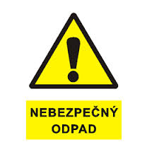
Do nebezpečného odpadu patří:
- Absorbční činidla a filtrační materiály (hadry od olejů)
- Obaly obsahující zbytky NO
- Pneumatiky (pouze osobní, bez disků)
- Baterie a akumulátory (olověné)
- Kyseliny
- Zářivka a jiný odpad obsahující rtuť
- Vyřazené zařízení obsahující chorfluoruhlovodíky (lednice)
- Barvy, tiskařské barvy, lepidla a pryskyřice obsahující nebezpečné látky
- Nepoužitelná léčiva
- Monočlánky
- Vyřazené TV, monitory, počítače
Odpad musí být předán od občanů přímo posádce (z ruky do ruky), nikoli hromaděn na sběrném místě.
Pokud se tak nestane, posádka nemá povinnost nahromaděný odpad převzít.
!!! NEPŘEBÍRÁME ETERNIT, ASFALTOVÉ LEPENKY A JINÉ NEBEZPEČNÉ STAVEBNÍ ODPADY !!!

